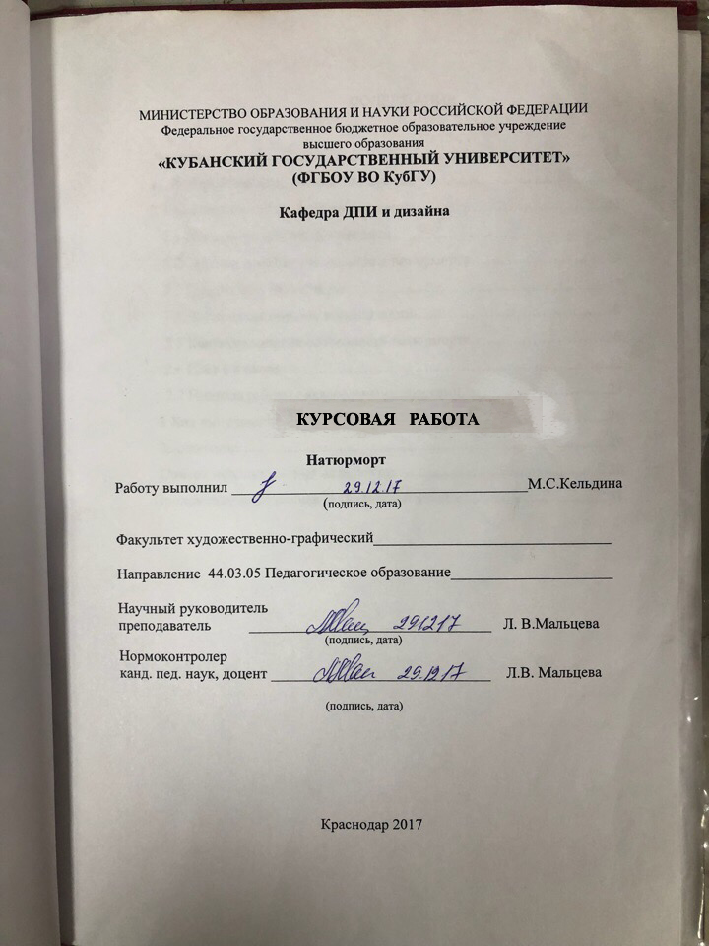
ВВЕДЕНИЕ

Постижения натюрморта является одной из обучающих задач, которая ставится пред учащимися детских художественных школ и студентов художественных вузов. Натюрморт выступает в обучающем процессе в роли отправной точки, именно с него закладывается дальнейшее успешное, творческое развитие начинающих художников.
В изучении натюрморта перед начинающими художниками ставятся такие задачи как:
пространственное мышление;
умение передать объем предметов;
композиционная ритмика;
отношения в цвете и тоне;
Все это позволяет развивать навык который в дальнейшем поможет выглядеть грамотно и профессионально в таких жанрах как: портрет, композиция, пейзаж. Натюрморт, одна из важнейших дисциплин которая помогает студенту развить образно-пространственное мышление.
Выбор данной темы обусловлен стремлением проследить за историей и развитием натюрморта, который и по сей день является актуальным.
Объектом данной темы исследования является натюрморт, состоящий из неодушевлённых предметов в пространстве, размещенный в действительной среде и объединенных единым целым.
Натюрморт состоит из группы предметов, подобранных с тщательной продуманностью для данной постановки
Целью работы является:
1. Охарактеризовать историю развития натюрморта.
2. Определить особенности, пути и средства выбранного жанра.
3. Описать средства выполнения натюрморта.
4. Описать ход работы.

1 История развития живописи натюрморта

Натюрморт-один из жанров изобразительного искусства, главным образом в живописи. В натюрморте по большей степени изображают только утилитарные вещи, неодушевлённые предметы. Это могут быть разного рода пища, посуда, книги, статуэтки и т.д. Все живое, естественное, природного характера в натюрморте становится неодушевленным, мертвым и приравнивается к вещам. Натюрморт в переводе с французского языка дословно можно перевести как «мертвая натура».
Для того чтобы стать предметом в натюрморте плоды должны быть сорваны, птицы, звери убиты, рыбы выловлены, растения срезаны.
В натюрморте вещи показаны в неподвижном состоянии, они как бы пребывают в не временном условном пространстве. Будучи сознательно скомпонованы, предметы в натюрморте несут в себе некое послание, сообщение. Вещи превращаются в символы. Значение этих символов, содержание сообщений отличается большим разнообразием, но чаще всего носит мировоззренческий характер.
Существуют несколько видов натюрморта:
сюжетно-тематический;
учебный;
учебно-творческий;
творческий.
Натюрморты различают:
по колориту (теплый, холодный);
по цвету (нюансные, контрастные);
по освещенности (прямое освещение, боковое освещение);
по месту расположения (натюрморт в интерьере, в пейзаже);
по времен исполнения (краткосрочный – «нашлепок» и долговременный–многочасовые постановки);
по постановке учебной задачи (реалистичный, декоративный и т.д).
Натюрморт как самостоятельный жанр зародился на рубеже XV-XVI вв., исходной точной раннего натюрморта являлись средневековое графство Фландрия и Голландия. Натюрморт достигает необычайного совершенства в достижении и передаче предметов реального, материального мира. В историческом развитии натюрморта, в его постоянном изменении содержания, отображения особенностей разных эпох, проявляется обусловленность всего искусства в целом.
Натюрморт как определенный жанр или вид живописи имеет в истории всемирного искусства свои расцветы и падения. Изначально данный вид живописи был рассмотрен как часть исторической или жанровой композиции, в частности это проявлялось в XV-XVI вв.
Каждый век выдвигал своих художников, мастеров натюрморта. Их произведения стали воплощением идеалов времени, имели собственное своеобразие средств передачи выразительности пластическими средствами, которые были присущи для той или иной эпохи, и индивидуальности отдельных живописцев. Становление натюрморта в Нидерландах ознаменовалось двумя важными этапами. На первом этапе он мог существовать только как в виде более или менее самостоятельного изображения на обороте изобразительной плоскости картины, либо в виде украшения на лицевой стороне картины.
Следующим этапом становления жанра натюрморта были художественные произведения в которых сохранялась крепкая связь с религиозной тематикой, картины обрамлялись цветочными гирляндами фигуры Богоматери и Христа, а также зачастую были расположены на оборотной стороне алтарных образовав. Примером может являться
«Триптих семейства Брак» Рван дер Вайдена. Также в XVI в. была очень распространена традиция создания портретов с изображением на них черепа, например, «Портрет канцлера Жана Каронделе» художника Яна Госсарта.
Ранние натюрморты часто выполняли утилитарную функцию, например, в качестве украшения створок шкафа или для маскировки степной ниши.
Своего мощного расцвета он достиг во Фландрии и вошел в историю под названием фламандский натюрморт. Эпоха его расцвета была связана с именами крупнейших художников Фландрии, вошедших в историю изобразительного искусства Западной Европы: Франса Снейдерса и его ученика Яна Фейта.
Другая мощная школа натюрморта называлась «голландский натюрморт»
Общая историческая судьба народов Голландии и Фландрии и единое в прошлом искусство, в котором эти обе школы получили художественный опыт, породило множество общих черт и в их живописи.
Новым и развивающимся видом голландского натюрморта был жанр «завтраки»
возникший в Харлеме. Авторами этого жанра были харлемские живописцы Воплем Клас Хеда и Питер Клас, которые стали создателями особого типа демократического голландского варианта «завтраков». «Действующими лицами» их натюрмортов являлись очень немногочисленные и скудные по своему внешнему облику предметы повседневного домашнего быта. Очень важным достижением харлемских мастеров, создателей «завтраков» было открытие роли световоздушной перспективы и единого тона колорита как главнейших средств при передаче богатого разнообразия фактурных качеств вещей и, одновременно, выявление единства предметного мира.
В поддержку продолжения демократизации жанра натюрморта, оказало влияние распространение такого типа «кухонного натюрморта» как в Голландии, так и во Фландрии. Главной отличительной особенностью этой разновидности при изображении предметов стало удаление большого внимания к пространственной характеристике среды.
Близко к натюрмортам голландской и фламандской школ становится немецкий натюрморт XVII в. занимает второстепенное место. Достижения немецкого натюрморта XVII в. отчасти вплотную связаны с современным голландским искусством. В немецком натюрморте XVII в. существовали, почти не соприкасаясь реалистичный и декоративные жанры.
Натюрморт в итальянской живописи был в несколько раз богаче и многообразнее немецкого, хотя и не стал на одну ступень ни фламандского натюрморта, ни многогранности и глубины голландского.
Новый сильный толчок к прогрессированию жанра натюрморта в Италии дал знаменитый итальянский художник и реформатор европейской живописи XVII в. Микеланджело Мерзи да Караваджо. Он являлся одним из первых великих мастеров, который обратился к жанру чистого натюрморта и был создателем монументального, пластического образа «мертвой натуры»
Итальянский натюрмортXVII в. развивался своим самостоятельным путем и в итоге приобрел и ряд других черт, которые выделили его на фоне других национальных школ. Испанскому натюрморту свойственны возвышенная строгость и особая значительность в изображении вещей, что в особенности ярко проявилось в творчестве испанского мастер Ф. Сурбарана.
С конца XVII в. во французском натюрморте восторжествовали декоративные тенденции придворного искусства. Вершиной французского и западноевропейского натюрморта XVII столетия было творчество
Ж.Б.С. Шардена. Оно было отмечено строгостью и свободой композиции, тонкостью колористических решений.
Немного больше уделяли внимание натюрморту романтики. Романтизм не создал значительной оригинальной концепции натюрморта. Главным объектом романтического натюрморта были цветы и охотничьи трофеи.
В XVII столетии судьбы натюрмортов определяли ведущие мастера живописи, работавшие во многих жанрах и вовлекшие натюрморт в борьбу эстетических взглядов и художественных идей. Так, например, французский реалист Густав Курбе, сформулировал новую концепцию, определив непосредственное отношение натюрморта с природой, вернув ему этим жизненную силу, сочность и глубину.
Импрессионисты создали свою композицию натюрморта, перенеся на этот жанр принцип пленера, разработанный ими в области пейзажа. Признав в натюрморте лишь свет и воздух, они превратили предметы в простого носителя световоздушных рефлексов.
Новый подъем натюрморта был создан связан с выступлением мастеров постимпрессионизма, для которых мир вещей становится одной из основных тем, что характерно для творчества П. Сезанна и Ван Гога.
С началом XX столетия натюрморт становится своего рода творческой лабораторией живописи. Во Франции мастера фовизма А. Матисс и другие не менее известные творцы, начинают идти по пути обостренного выявления эмоциональных, декоративных и экспрессивных возможностей цвета и фактуры, а представители жанра кубизм такие как Ж. Брак, П. Пикассо и др., используют заложенные в специфике натюрморта художественно-аналитические возможности, стремятся утвердить новые способы передачи пространства и формы. Натюрморт привлекает и мастеров других течений.
Формирование натюрморта в русской живописи было довольно сложным, в России натюрморт, как самостоятельный жанр живописи, сформировался в начале XVIII столетия.
Наиболее популярной и самой известной разновидностью натюрморта в данный период времени является так называемая. “обманка”. Создавая подобного рода полотна художники в первую очередь стремились к безусловному жизнеподобию, полному сходству изображения с изображаемыми объектами. Ведь по началу представление о натюрморте было связано с изображением разнообразного мира вещей, окружающих человека, а также благ земли и моря [4 ,c. 9].
Можно выделить известные «обманки» в этом периоде Г.Н. Теплова,
П.Г. Богомолова, Т. Ульянова. Так же широкую известность «обманки» принесли Ф.Толстому, талантливому живописцу и мастеру графического жанра.
Одним из основателей жанра натюрморт в России считается Хруцкий Иван Фомич. Значительным вкладом Хруцкого стало создание ряда великолепных натюрмортов, которые положили начало к развитию этого жанра в русском искусстве. Талант живописца раскрылся с особой силой непосредственно в этом жанре живописи, предназначенном изображению цветов, фруктов, овощей и других предметов. В картине «Цветы и плоды» живописец создает чувство нарочитой парадности и торжественности представления, что в особенности ценилось в то время [4,c. 6].
Натюрморт XIX столетия был довольно редким явлением в особенности среди художников жанра реалистической живописи. И только в начале ХХ в. натюрморт как жанр достиг своего расцвета в русской живописи. Стремление мастеров увеличить границы языка изобразительного искусства сопровождались активными поисками в области цвета, формы, композиции. Все это было ярко выражено в натюрморте. Наполненный новыми темами, образами и художественными приемами, русский натюрморт имел стремительное развитие и за полтора десятка лет он прошел путь от импрессионизма до абстрактного формотворчества.
Во второй половине XIX века, у художников бытового жанра появился интерес к изображению вещей. Сфера предметов стала более разнообразной. Но натюрморт этого времени по-прежнему оставался так же беден. Крупные мастера имели безразличие к нему, видя интерес и другие задачи в ином.
В завершении XIX столетия сложно было подумать, что натюрморт сможет подняться на такой уровень, на который он поднялся в истоке нового столетия. Этому были обязаны довольно существенные перемены в искусстве. Резкий польем портрета, а вслед за ним и пейзажа существенно ослабили академические в своей основе представления о низших и высших жанрах искусства.
Настоящая заинтересованность к жанру натюрморта проявляется благодаря большим меценатам, ввозившим в страну собрания французской живописи. Именно импрессионизм и импрессионистический натюрморт породили особый интерес к данному направлению и пополнили мировую сокровищницу
именами русских художников. Важное место среди ряда других занимают работы И.И.Левитана. Незначительные по размеру и скромные по замыслу, данные картины художника в сущности еще традиционны. В работах В.А.Серова и К.К.Коровина отчетливо просматривается новое влияние являвшее собой попытку связать природу мертвую и живую, как с точки зрения сюжета, так и с помощью художественных средств [5, c. 9].
В натюрморте теперь хотят видеть отображение мироощущения определенного лица, его уклада жизни и настроения. Натюрморты данного периода времени отмечены многообразием и сложностью поставленных задач, поиском более новых художественных приемов. Все здесь без исключения свидетельствует о приближении нового этапа в формировании русского натюрморта.
В начале двадцатого столетия еще один самобытный художник переосмысливает жанр натюрморт. К.С. Петров-Водкин в своих работах передает философию собственного периода сквозь цвет и неожиданное перспективное построение. Тщательный анализ и экспериментальность построения его натюрмортов удивительным образом сочетаются с роскошной колористикой и нарядной непосредственностью [1, c. 82].
Его скромные по набору предметы, тяжелые по ритму и жесткие по композиции творения достаточно сложно охарактеризовать спокойными или мертвыми.
Невозможно не сказать о том, что интерес к жанру натюрморт на рубеже XIX-XХ вв. было связано с известностью полотен французских импрессионистов и постимпрессионистов- Мане, Сезанна, Ван Гога, Гогена. В России было довольно много их последователей. Один их них- Николай Тархов. Он относился к когорте пионеров русского импрессионизма, принял участие в дягилевской выставке русского искусства в Париже 1906 года. С той поры проживал и трудился в Париже. Влияние Сезанна, Ван Гога ощущается в картине Николая Тархова «Натюрморт. Цветы, овощи, фрукты» [4, с. 31].
30-е–50-е годы XX в. характеризуются огромным интересом к цветочному натюрморту не только со стороны русских сезаннистов, но и лидеров авангарда и беспредметной живописи. В середине XX в. классические натюрморты создаёт Удальцова. Художница прошла большой путь от ранних кубистических произведений до проникновенно-лирических, очень искренних, простых и изысканных натюрмортов сороковых-пятидесятых годов. Предметные мотивы натюрмортов Удальцовой обычно незамысловаты - букеты цветов, горка серебристых головок чеснока на серой подстилке, «хлеб военный». Однако тщательно подобранный мотив, под ее кистью становится прекрасным. Художница умеет видеть неподдельную красоту обыденного, тонкие переливы цвета в самых прозаических вещах. Натюрморты Удальцовой поэтичны, чувственны, хотя эмоциональная окраска их бывает очень разнообразна [3, с. 19].
Художники XX столетия оценили особые достоинства натюрморта. Он стал для них своеобразной школой мастерства. В натюрморте живописцы отыскали такой жанр, где они могли плодотворно искать и экспериментировать, творчески применять как бы заново открывавшиеся для живописи возможности. Художники этого периода стремятся до конца раскрыть выразительные качества самих живописных средств, возможности цвета, фактуры и линии.
Натюрморты различных эпох и стилей очень разнообразны, в них можно проследить черты жанрового сходства, почему и имело смысл прослеживать историю этого жанра на протяжении нескольких веков.
Таким образом, можно сделать вывод о том, что путь становления русского натюрморта был не прост. Всматриваясь в полотна русских художников, можно увидеть, как по-разному они подходили к своим задачам. В течении нескольких столетий менялись не только методы и способы колористического решения в натюрморте, но также и накапливали опыт в ходе, которого формировался постоянно меняющийся и дополняющийся непростой взгляд на мир. Долгий и непростой путь натюрморта свидетельствует о том, как разнообразны и уникальны неповторимые образные формы натюрморта . 2 Характерные черты выбранного жанра

2.1 Натюрморт как жанр живописи

Наряду с жанром, изображающим повседневную, частную и общественную жизнь, бытовым жанром натюрморт на протяжении довольно долгого времени считался второстепенным видом живописного искусства. Который не мог отображать высокие общественные, гражданские добродетели. И верно, многое из того, что свойственно произведениям батального или исторического, или других жанров, натюрморту не подвластно.
Однако великие мастера доказали, что предметы могут передавать и социальное положение, а также образ жизни из владельца.
Натюрморт как жанр живописи можно назвать творческой лабораторией живописи поскольку он является составной частью и пробным камнем станкового искусства. В нем по максимуму раскрываются возможности колористического и пластического мастерства живописца, которые делают явным особенности его мышления.
Этот жанр имеет много функциональных особенностей. Его используют как учебную постановку, как первоначальный этап изучения натуры в период обучения. Но и опытный мастер нередко обращается к натюрморту как живописному натурному этюду. Натюрморт, представляет столько характерных возможностей для занятий формальными живописными исканиями. Он также может стать самостоятельной картиной, по-своему, раскрывая одну из главных и вечных тем искусства- тему бытия человека. Такая функция натюрмортного жанра делает живопись «мертвых», неодушевленных предметов сферой для поиска не только лишь форм и содержания, но и поиска личностного взгляда живописца на окружающую действительность, его собственное понимание и ощущение жизни , выработку стиля.
Правдиво изображенный материальный мир близких нам вещей раскрывает их объективное своеобразие и красоту. В натюрмортах русского художника К.А. Коровина прекрасно живое, непосредственное общение с натурой. Художник любил писать цветы, фрукты, овощи, рыбу – все, что несет в себе живое дыхание жизни. Цвет, подчиняясь закономерностям освещения , служит изображению объемной формы и материала предмета, не разрушая их, как это было у некоторых поздних импрессионистов [1, c. 5]. Соединение цвета с реалистической формой – главное средство создания художественного образа.
Радость от непосредственного общения с натурой, естественный источник изобразительного искусства, работа над натюрмортом приобретает особый смысл. “Натюрморт – это одна из главных бесед живописца с натурой». В работе с натюрморт том художник сосредотачивается на своей живописи, так как от красоты, глубины и выразительности живописной речи зависит в натюрморте красота и глубина того выразительного образа , острота и полнота того ассоциативного ряда , которые этот образ должен вызвать у зрителя. Осмысление и переосмысление, казалось, обычных, повседневных вещей как частица реальности делает таким этот прекрасный жанр.

2.2 Особенности выбранного жанра

Мир вещей в натюрморте всегда призван раскрыть их объективное своеобразие, неповторимость их качеств, красоту. Вместе с этим, это всегда человеческий мир, выражающий мысли и чувства, отношение к жизни людей.
В чем же содержится отличительная черта этого жанра от других жанров?
В отличие от портретной живописи, которая имеет дело лишь с человеком, или с пейзажной живописью, воспроизводящей природный ландшафт и архитектурную пластику. Натюрморт может состоять из различного рода вещей домашнего и личного обихода людей, элементов растительности, произведений изобразительного искусства и многого другого.
Натюрморту нужна внимательность смотрящего, его следует разглядывать, погружаться в него, так как он учит постигать живопись саму по себе, наслаждаться ее красотой, глубокой силой.
В натюрморте художник обращается к неодушевленному миру вещей, выделяя их из бесконечного многообразия окружающей действительности.
Рисуя натюрморт, мастер не просто изображает предмет, но посредствам их выражает свое понимание, представление действительности, ставя перед собой и решая разнообразные эстетические задачи.
Предметы, присутствующие в натюрморте – это своего рода язык, на котором изъясняется художник и он должен в совершенстве владеть этим языком, чтобы зрители могли понять главный смысл работы.
Как самостоятельный жанр изобразительного искусства натюрморт сильно воздействует на зрителя, поскольку вызывает ассоциативные представления и мысли вовремя восприятия неодушевленных предметов, за которыми видятся люди определенных характеров, мировоззрений, различных эпох и культур.
Влияние натюрморта зависит прежде всего от верно избранной и правильно раскрытой темы, а также от особенностей творческой специфики, которая индивидуальна для каждого художника.
Натюрморт, как никакой другой жанр имеет безусловную связь с изображением, при решении какой бы то ни было изобразительной задачи.
При всем многообразии, большом количестве форм и разновидностей натюрморт остается «малым жанром», но именно этим он и ценен, потому что обращает живопись, прежде всего к самой себе и ее безусловным вечным проблемам, и ценностям.

2.2 Приемы и методы выполнения натюрморта

При более глубоком рассмотрении натюрморта, можно заметить, что он имеет отличия в своеобразных принципах его выполнения. Натюрморт может стать произведением искусства, только лишь тогда, когда художник увидит его сюжет, особенности композиции, форм, колорит, как единое взаимосвязанное, пластическое целое явление.
По сравнению, например, с пейзажем, живописец имеет большую свободу в расположении предметов по компоновке, которые при возникшей необходимости можно поменять местами, передвинуть, изменить угол и уровень зрения на постановку, и наконец изъять.
Вся композиционная работа сосредотачивается на вопросах размещения натюрмортам в пределах плоскости картины. В зависимости от характера натюрмортной группы-ее высоты и ширины, глубины пространства, степени контраста предметов, расположения композиционного центра, находятся тональное, а также цветовое, ведутся поиски наиболее выгодной композиции, в которой находят свое отражение вопросы равновесия и пропорциональные отношения.
В организации композиции часто используются различные виды ритмов-линейные, тоновые, цветовые. Особую роль играют контрасты. Выделяя те или иные участки на изображении, контрасты делают из более явными, заметными или же наоборот не ясными, как бы затухающими.
Произведение, построенное на немного заметных колебаниях света и не имеющих определенного акцентирующего внимания для зрителя так называемых «вспышек», кажется скучным, однообразным, монотонным, лишенным живописной выразительности. Резко звучащие контрасты: масштабные, тоновые создают в изображении динамику и напряжение. В противовес симметрии изображение несущее в себе динамику построено на резких сдвигах центра композиции с оси плоскости картины. В таких случаях ритмика направлена на достижение в зрительного равновесия масс.
Ритм организует изображение. Являющийся основой, структурного фундамента натюрморта. Ритм воспроизводит зрительный каркас, который руководит нашим зрительным восприятием. Зрительно синтезируя одни предметы с другими, мы различаем какие являются главными в композиции, и сосредотачиваем внимание на данных предметах.
Однако, стоит заметить, что не всякий повтор ритмов может создать нужный в композиции натюрморта ритм. Через чур назойливое нагроможденное количество ритмов усложнит композицию. Сделает ее сухой и совсем не выразительной.
В связи с этим следует избегать слишком нарочитой расстановки предметов. Смотрящему будет сложно воспринимать группу, если светлые предметы или пятна через один будут чередоваться с темными. Такое чередование вносит диссонанс в общую цветовую гамму. Это относится к цветовым построениям. Нужно уметь создавать гармонично-организованный ритм, делать плавные переходы од одного элемента к другому.
К тонкостям поиска формата относится выяснение величины пустующих мест слева и справа, сверху и снизу от расположенной группы предметов. Наиболее выгодно помещать основную группу на заднем или втором плане, но при этом несколько сокращается величина изображения, тем не менее воздушная перспектива сохраняется. Она действует от переднего в глубь картинной плоскости.
При наличии достаточного количества пустого, свободного места с какой бы то ни было стороны формата, смысловой, композиционный и зрительный центры могут оказаться сильно смещенными в противоположную сторону. В таких случаях натюрмортное изображение выглядит сильно перегруженным в той части, где располагается большая масса, и тем самым нарушается баланс композиции.
Мир предметов в натюрморте по большей части призван раскрывать их объективное своеобразие, неповторимое качество, красоту. Наравне с этим, это всегда индивидуальный человеческий мир, отражающий строй мыслей, чувств и ощущений, а также отношение к жизни.
В букете цветов мастер выражает полноту и радость жизни, в морской раковине – искусное мастерство природы, в бытовых предметах, посуде –наслаждение будничным трудом, а в скромном бутоне-целую вселенную.
Вещи в живописи, не всегда, конечно, выступают в «жестком» специально им посвященном жанре натюрморта. Они оживляют и заполняют комнаты в живописных изображениях интерьеров, играют иногда не меньшую роль, чем люди в жанровых или исторических сценах, наконец, они нередко сопровождают человека в портрете.
Показывать вещи вплотную, на близком расстоянии, заставлять вглядеться в них- в этом заключается пафос натюрморта.

2.3 Предметы в натюрморте

Натюрморт – это прежде всего объекты или предметы, методически и тематически правильно организованные, и связанные смысловым содержанием. Которые несут в себе определенную идею.
Их можно разделить на две большие группы: природные предметы (цветы, плоды, рыба, дичь) и вещи, которые сотворены человеческими руками. Главная не совсем хорошая особенность природных предметов заключается в их недолговечности. Как правило, они относятся к миру природы. Вырванные из своей естественной среды, они обречены на скорую гибель, цветы непременно завянут, плоды портятся. Поэтому одна из функций жанра натюрморт- создать вечное в изменчивом, закрепить нестойкую красоту, остановить время. Это придает натюрморту философскую глубину, которая всегда очень привлекательна для зрителя.
Предметы, изготовленные людьми, зачастую сделаны из прочных, долговечных материалов такие как, металл, дерево, глина, стекло. Они довольно стабильны в своей устойчивой форме. Отличие таких произведенных вещей от объектов, взятых из природы заключается в той содержательной части, которую играют в натюрморте.
Они в значительной степени характеризуют человека и его деятельность, вносят в натюрморт социальное содержание, раскрывают предметы с позиции творчества и труда.
При всем многообразном различии естественных и искусственно сделанных предметов они имеют точки общего соприкосновения, позволяющие гармонично объединить данные предметы в композиции натюрморта.
И те, и другие могут являться частью интерьера, они в своей относительности не велики по размеру, органично сочетаются друг с другом (кувшины, вазы, букеты, фрукты). Главный смысл в их содействии-это воздействие на человека.
Огромное многообразие мира вещей бесконечно помогает расширять содержание и возможности натюрморта.
Вводя в него изображения картин, гравюр, произведений графики, а также элементы других жанров таких как: портрет, пейзаж-создаются совершенно новые своеобразные пространственные, смысловые и декоративные отношения.
Натюрморт достаточно часто пополняется изображениями росписей на подносах, чашках, блюд. Мелкой скульптуры (бюсты и статуэтки, барельефы) и так далее, это все обогащает его.
Богатые пространственные эффекты дают изображения зеркал в натюрморте.
Кроме бытовой функции у предметов есть так называемая символическая, знаковая функция. Эта сущность предметов необычайно важна, так как без нее невозможно понять натюрморт его смысл и возможности.
При создании натюрморта необходимо учитывать символизм предметов, их значимость в изображаемом пространстве, это безусловно имеет влияние на характер натюрморта, который может быть лирическим или торжественным, или совершенно другим по значению. Помимо этого, создается некоторая особенность, индивидуальность той или иной работы.

2.4 Восприятие образов в композиции

«Видеть, знать и уметь это – три ступени познания внешнего мира: от непосредственного наблюдения – обобщению и от него к практике».
Бытует распространённое мнение будто композиция это — некая обособленная область свободного творчества, живущая сама по себе, но работа над ней неотделима от восприятия натуры и начинается с развития способностей видеть натуру цельно, художественно, то есть композиционно.
Представление о будущей работе во многом зависит о того, что зацепило в натуре, увлекло и заинтересовало в ней. Чтобы подчеркнуть главное, необходим некоторый отбор впечатлений. Не изображать все, что попадается на глаза. Не относится к природе пассивно, бессознательно срисовывать видимое.
В работе с натуры наиболее важное, сначала должно возникнуть в сознании рисующего прежде, чем на листе появится хоть один мазок кисти.
Выбор мотива будущей работы очень важен. Первое впечатление заключает в себе то, ради чего творец берется за работу то что должно быть замечено в первую очередь, выбор места с наилучшей точки зрения, определение линии горизонта, установление формата- все это творческое действо.
Способность чувствовать и замечать сердце композиции является ее понимание в самом широком плане.
Выше сказанное несомненно имеет отношение и к стороне практики выполнения, начиная с идеи постановки.
Для простоты выбора композиции художники иногда используют видоискатель, маленького размера, иногда не превышающую размер спичечной коробки, рамку. Через которую смотрят на изображаемый объект, таким образом предметы в натюрморте сквозь такую рамку видятся так же как их потом и переносят на холст или лист.
Композиция должна быть не только в основе начала работы, но и в последующем сохраняться и совершенствоваться. Далеко не всегда эскизы выполняются в том материале, в котором будет выполнена большая работа.
Иногда первичные наброски создаются ограниченными средствами линией и штрихом.
Самостоятельные постановки натюрмортов способствуют развитию композиционного мышления и создание композиции на основе случайно расставленных предметов.
Мы наслаждаемся многообразной красотой художественных средств, передающие содержание. И только лишь при дальнейшем рассмотрении начинаем постигать композиционную слаженность и цельность образного строя.
Опыт указывает на положительное влияние кратковременных рисунков, этюдов, когда при ограниченном времени надо, не писать только лишь один предмет, уметь успевать постоянно сравнивать все основные предметные формы в изображении.
Иметь способность ухватить их и пространственное окружение общим, цельным взглядом. Это первоочередное, нужное каждому художнику качество- видение целого отличает не только произведение изобразительного искусства, но и определяет характер глубокий замысел, вложенный мастером и переданный им через материальную среду.
Воспитывая в себе это чувство, чувство цельного, воспринимаемая живописцем натура влияет на создание единого замысла всей композиции.

2.5 Композиционные особенности натюрморта

Особенности образов натюрморта, переданные через неодушевленный мир предметов, людские характеры, черты времени является основной композиционной деятельности художника в данном жанре.
Натюрморта как такого не существует объективно, он создается, составляется, компонуется, специально, для того чтобы быть изображенным.
При этом не главное, что он может иметь вполне жизнеподобный реальный вид.
Вся композиционная работа сосредотачивается на вопросах размещения натюрморта в пределах картинной плоскости. В зависимости от характера группы предметов в натюрморте, их высоты и ширины, глубины пространства, степени контрастности предметов по величине и цвету определяется формат и размеры плоскости, положение композиционного центра находиться тональное и цветовое решение, ведутся поиски наиболее оптимальной композиции, в которой найдут свое решение вопросы равновесия, пропорциональных отношений.
Как правило в натюрмортном изображении основную группу предметов располагают на втором пространственном плане, где находиться сюжетно-композиционный центр.
Целью достижения, взаимосвязи композиции группы предметов с форматом является ритмическое решение картинной плоскости, чередование пятен, пауз, уравновешенность картинной плоскости с определением композиционного центра, размещение второстепенных частей, с поиском цвета-тоновых контрастов.
Так же эффекты решения композиции как в натюрморте, создаваемом на основе замысла, так и при работе специальной натурной постановки зависит от необходимости учета разных уровней зрения и особенностей перспективного построения. Различные уровни зрения на постановку дают возможность художнику увидеть наилучший из ряда возможных вариантов композиционного решения, несущий в себе новизну эстетического восприятия известных предметов.
Картинное пространство может быть решена и как декоративная композиция, в которой есть такая необходимость сохранить впечатление плоскости, и здесь цвет играет важную роль.
В таком случае нужно обращать пристальное внимание на характерные особенности цветового решения, на силу его эмоционального воздействия.
Важную роль в создании целостного композиционного строя натюрморта играет доведение обыгранного цветового решения в работе к колористическому единству, которое по своей сути является высшим из качеств живописи. Цветовое решение композиции поставленного натюрморта может быть в теплом или холодном состоянии.

2.6 Цвет в живописи

«Живопись освоила цвет, она пишет света, полусвета, тумана, воздуха, тени, полутени…» [2]
Цвет – это дух живописи, без цвета живописи не существует.
Важнейшая функция цвета в живописном изображении – это доводить до предела, как достоверность изображения, основанную на чувстве, так и смысловую, эмоциональную выразительность произведения.
Определение цвета неразрывно связано с понятием света. В творческой деятельности художника цвет понимается как, часть светового излучения, воспринимаемого нашими глазами непосредственно от источника или его отражением от поверхности объектов. Цвет поверхности напрямую зависит от того, каким светом она освещена, а также от того, какая именно часть энергии света будет отражена от поверхности.
Поверхность, отражающая все лучи света и рассеивая их во все стороны-белая, поверхность, поглощающая практически все лучи-черная. Поверхность, которая отражает часть световой энергии и поглощающая остальную-цветная.
Цвет имеет ряд характеристик, таких как тон, светлота, насыщенность. Цвет может вызывать ощущения, не связанные с цветом, например, ощущение свежести, легкости, прохлады и даже запаха.
Coздавая произведения живописи, художники стремятся в большей степени передать эффекты освещения, рефлексы, оттенки. Но большое значение для восприятия художественного образа картин имеют и накладываемые краски. Существуют разнообразные приемы, которые позволяют сделать звучание красок более сильными, насыщенными, другие же наоборот, наполняют цвет накладываемого мазка разнообразными нюансами. Для того чтобы показать все великое многообразие цвета пользуются различными существующими приемами.
Проблема научно-обоснованной организации выполнения первой творческой работы по живописи постоянно встает перед начинающими художниками, и в первую очередь в методическом плане.
Знание того, как используются научно-теоретические основы цвет ведения в организации произведения живописи, дает живописи возможность обосновать научным языком творческие приемы разных мастеров, и соответственно обнаружить способы обучить этим приемам.
Любое изображение начинается с видения целого, а не с деталей. Одним из ключевых моментов является определение разницы цвета по силе (насыщенности) гораздо труднее, чем по цветовому оттенку или светлоте. Начинающие живописцы поначалу не понимают различий цвета по насыщенности (оттенок цвета и его светлоту замечают лучше). По этой причине они встречают затруднения при изображении, например, зеленого цвета деревьев, травы и др.
А ведь этюды, в которых неточно переданы отношения по насыщенности цвета выглядят неподчиненными влиянию среды и освещения, что не способствует правдивому живописному изображению. Чтобы правильно определить отношения цвета, надо сравнивать предметы одновременно трем признакам цвета. При этом главная роль в решении колористических задач принадлежит воспроизведению различий натуры по светлоте и насыщенности.
После наглядного изучения и сравнения предметов, различных по цвету, тону и насыщенности, студентам следует выполнить шкалу насыщенности для разных цветов (красного, синего, зеленого) в видя ряда отдельных пятен и мазков на палитре, насыщенность которых постепенно бы уменьшалась.

2.7 Правила работы с акварельными красками

Акварельные краски были известны еще в древних Египте и Китае, а также в других странах античного мира. Продолжительное время письмо ими считалось лишь как одна из составляющих графического рисунка. Живопись акварельными красками в современном ее представлении возникла сравнительно недавно, примерно в конце XVII- начале XIX вв. Тогда же она получила свою независимость и стала одной из самых сложных техник рисования.
На данный момент существует различное множество разнообразных приемов выполнения акварельных работ. Эти способы можно выделить и структурировать лишь условно, в зависимости от определенных факторов.
Работа по-мокрому
Суть этого приема заключается в том, что краска наносится на предварительно смоченный водой лист. Степень его влажности зависит от творческого замысла художника, но обычно начинают работать после того, как вода на бумаге перестает «блестеть» на свету. При достаточном опыте можно контролировать влажность листа рукой. В зависимости от того, насколько наполнен водой волосяной пучок кисти, принято условно различать такие способы работы, как «мокрым-по-мокрому» и «сухим-по-мокрому».
Техника A la Prima.
Это живопись по-всякому, написанная быстро, в один сеанс, при которой создаются неповторимые эффекты разводов, переливов и перетеканий краски.
Работа «по-сухому».
Заключается в том, что краска наносится на сухой лист бумаги одним-двумя (однослойная акварель) или несколькими (лессировка) слоями, в зависимости от идеи художника. Этот способ позволяет обеспечивать хороший контроль над растекаемостью краски, тональностью и формой мазков.
Многослойная акварель (лессировка).
Лессировками называется способ нанесения акварели прозрачными мазками (как правило, более темные поверх более светлых), один слой поверх другого, при этом нижний всякий раз должен быть сухим. Таким образом, краска в разных слоях не смешивается, а работает на просвет, и цвет каждого фрагмента складывается из цветов в его слоях. При работе в этой технике можно увидеть границы мазков. Но, так как те прозрачны, это не портит живопись, а придает ей своеобразную фактуру. Мазки выполняются аккуратно, чтобы не повредить и не размыть уже высохшие живописные участки.
Так же, работы могут выполняться в комбинированной (смешанной) акварельной технике, когда в одной картине гармонично сочетаются как приемы «по-мокрому», так и «по-сухому». Например, первый слой краски кладется на мокрую бумагу, для создания нужной размытости заднего плана (или/и отдельных фрагментов среднего и переднего планов), а затем, после высыхания бумаги, кладутся последовательно дополнительные слои краски при детальной прорисовке элементов среднего и ближнего планов. При желании используются и другие варианты сочетаний письма по-сырому и лессировки.
Интересен способ работы по фрагментарно увлажненному листу, когда последний смачивается не полностью, а лишь в некоторых конкретных местах. Длинный мазок, захватывающий как сухие, так и влажные области бумаги, приобретет неповторимые очертания, соединив, при своей общей непрерывности, четкие контуры в сухих местах с «растекшимися» в увлажненных. Соответствующим образом изменится и тональность такого мазка в разных по степени влажности областях бумаги.
Иногда в отношении акварельных работ можно встретить и такой термин как «дихром». Как правило, он употребляется крайне редко и относится к тем изображениям, в создании которых использовались не один, а два цвета.
По степени влажности можно разделить не только рабочую поверхность, но и волосяной пучок кисти во время сеанса живописи. Конечно, это деление более чем условно, так как, в зависимости от желаний художника, одна и та же кисть может менять степень влажности с каждым мазком. Вместе с тем выделим работу сухой (отжатой) кистью, полусухой и мокрой, так как мазки в этих случаях различаются между собой.

3 Ход выполнения творческой работы

Натюрморт состоит из трех предметов (кувшин, и две тыквы), расположенных на драпировке на заднем плане (серая) на переднем разноцветная.
Что бы написать натюрморт в техники акварели понадобится:
1.Планшет:
2.Бумага (торшон),
3.Краски акварельные «невская палитра»,
4.Кисти белка размеров №3, №6, №12,
5.Большая банка с чистой водой,
Палитра, соответствующая размеру работы или больше.
Изображение натюрморта также имеет свою определенную закономерность и последовательность. Нельзя, например, лишь начав рисунок, заниматься штудированием незначительных мелочей, если не определена еще основная, большая форма, не решена тональная идея постановки. Это может привести к дробности рисунка, к ошибкам в пропорциональных и тональных отношениях между предметами.
Написание натюрморта будет состоять из этапов:
Этап № 1 выполнение этюда, коротко временного, цветовой и тоновой .
Уже в эскизах надо определить формат будущего рисунка. Либо это квадрат, либо лист прямоугольной формы, расположенный по вертикали или горизонтали. На этом этапе делается предварительный рисунок карандашом на бумаге, где размечаются будущие предметы. На данном этапе важно соблюсти пропорции и правильно за компоновать на листе будущие предметы. Сделав несколько эскизов-вариантов, определи, какой из них наиболее полно отражает выбранную тему и достоин дальнейшей разработки. После выполняется быстрый этюд в гризайли и в цвете на определение цвето-тоновых отношений. Это может сразу уловить характерные особенности будущей большой работы.
Этап № 2 наметить габариты натюрморта на листе, и определить размеры предметов. Это нужно для того, чтобы работа изначально была качественной.
Этап№3 На следующем этапе рисунок переносится на формат побольше.
Здесь предстоит отрисовать предметы с учетом их особенностей, еще раз уточнить пропорции и соотношение предметов по сравнению друг с другом. После того, как все будет верно и точно перенесено и отрисовано, можно наметить блики и приступать к работе с красками.
Этап № 4 Определение локальных цветов натюрморта
Намешать на палитре локальные цвета предметов и положить цвет в соответствии с формой предмета. Важно соблюдать границы изображаемых объектов, помнить о бликах.
Этап № 5 Определение цвета-тоновых отношений.
Когда общий тон предметов и постановка в целом найдены, можно переходить к более детальной светотеневой проработке каждого отдельно взятого предмета, к его объему, материальности и пространственному положению. На этом, этапе работы приступим к прописке светлых мест предметов, сравнивая их между собой по светлоте с учетом фона, на котором они находятся . Важно соотносить цвета предметов, соотносить их друг с другом сравнивая между собой. При этом нужно помнить о том, чтобы не нарушить установленную градацию тона.
Не следует забывать также о контрастах. Чем ближе предмет к источнику света, тем ярче проступают на нем светотеневые контрасты. Находящиеся на переднем плане предметы читаются более четко, с большим количеством деталей и особенностями фактуры. По мере удаления от зрителя эти качества становятся менее заметны. Все эти особенности следует учитывать для того, чтобы верно передать пространственные планы, а также при прописке фона. Начинающий художник, обучающийся живописи обязан соблюдать заданные границы блика, света, полутени, тени. Далее следует грамотно подобрать цвет и тон соответствующий форме. Следует установить какой источник освещает натюрморт. Это важная составляющая грамотной работы, именно поэтому на светах используют краску «холодных» тонов, а в тенях «теплых».
Этап № 6 Отрисовка предметов
На этом завершающем этапе художник должен соблюдать цвето-тоновые отношения, линейную, воздушную, световую перспективы, а также фактуру изображаемых предметов (если это металл, важно показать материальность).

ЗАКЛЮЧЕНИЕ

Богат и значителен опыт реализм накопленный и сохраненный в жанре натюрморта. Он воздействует на зрителя в результате ассоциативных чувств, представлений и мыслей, возникающих при восприятии правдиво изображенных вещей в натуре.
Натюрморт является первоосновой, началом всякого обучения начинающих художников. Но и опытные мастера нередко обращаются к нему, находя в нем естественную потребность решения вопросов более сложной композиции.
Данная курсовая работа является результатом исследования зарождения и становления натюрморта как жанра живописи. А также предоставила возможность проверить свои творческие способности, пополнить запас теоретических знаний и практических навыков.
Это проведенное исследование поможет студентам постигнуть основы академического рисунка и живописи на художественно-графическом факультете.
Благодаря курсовой работе освоив полный технологический процесс написания натюрморта, в целом задуманная первоначальная идея была воплощена, цели достигнуты, а поставленные задачи в полной меры исполнены.

Список используемой литературы.

- Беда Г.В. Живопись: Учебник для студентов педагогических институтов. – М.: Просвещение, 1986. – 192с, ил.
Дмитриев И.А. Краткая история искусств 1 книга. – М.:Просвещение,
- Виффен Валерии: Как научиться рисовать натюрморт. Пособие по рисованию \ пер. с англ. И. Гиляровой. –М.: Изд. ЭКСМО – Пресс, 2001– 64с.ил.
- Болотина И. С. Русский натюрморт. – М.: Искусство, 2000
- Игнатьев С. Задачи учебного натюрморта: Уроки изобразительного искусства // Юный художник. – 1983. – № 12.
- Королева И.А., Проферансова М.Ф. Давай учиться рисовать / Под ред. Е.М. Золотарева. – М.: ЗНУИ, 1993. - 70 с
- Однорялова И.В. Материалы, инструменты и оборудование в изобразительном искусстве. – М.: Просвещение, 1990
- Пучков А.С., Триселев А.В. Методика работы над натюрмортом: Учебное пособие для студентов художественно – графических факультетов педагогических институтов. – М. : Просвещение, 1982
- Сокольникова Н.П. Изобразительное искусство методика его преподавания в начальной школе: Учебное пособие для студентов педагогических вузов. – М.: Изд. центр «Академия», 1999–.368 с.12 л.и.
- Унковский А.А. Живопись: Вопросы колорита. – М.: 2003. – 432 с.
- Шорохов Е. В. Основы композиции учеб. Пособие – М.:
Просвещение , 1979. – 303 с.
11Щеголь Г.М. Колорит в живописи:Заметки художника – М.: Просвещение, 1997. – 341 с.

Приложение А

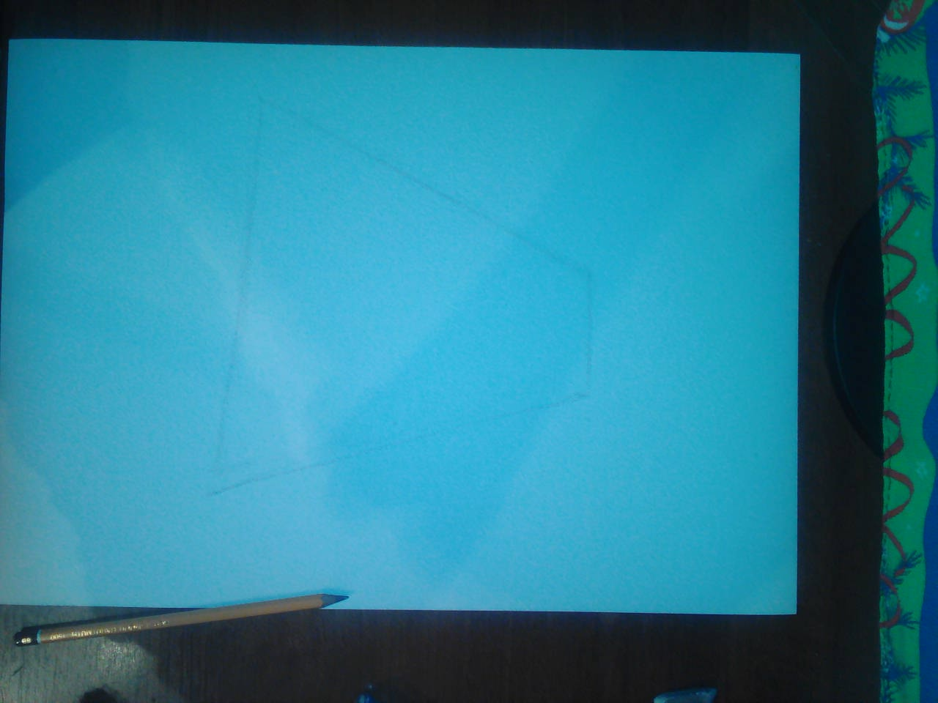

Рисунок А.1 – Компоновка композиции
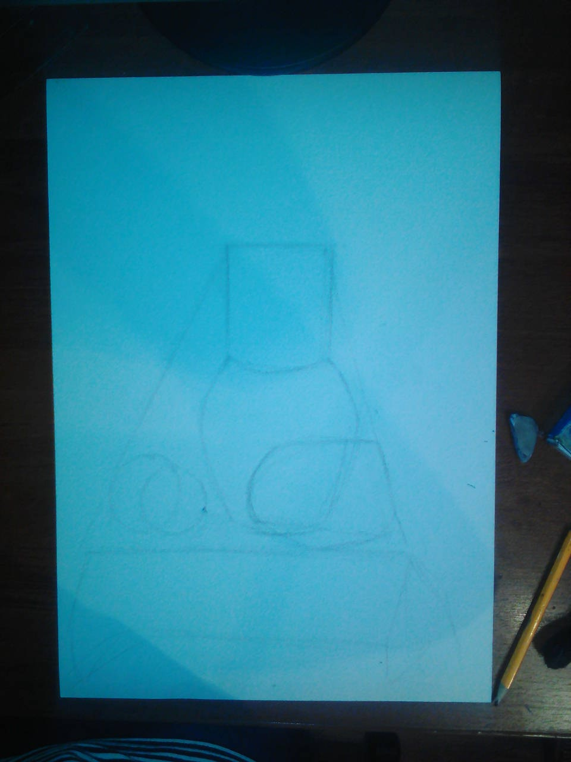

Рисунок А.2 –Компоновка предметов

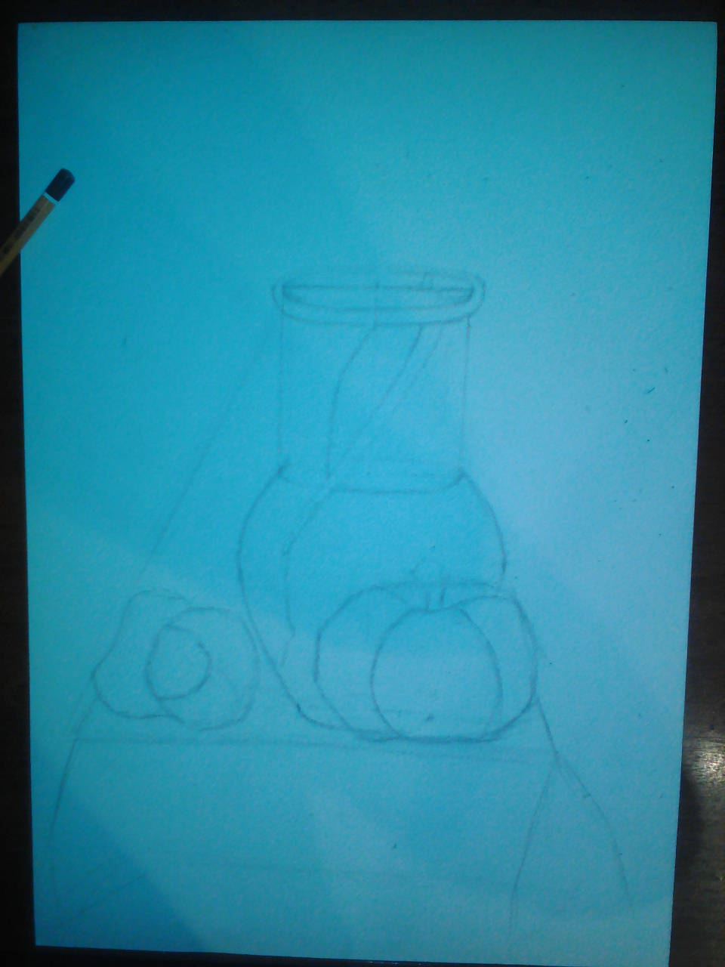

Рисунок А. 3 – Отрисовка предметов

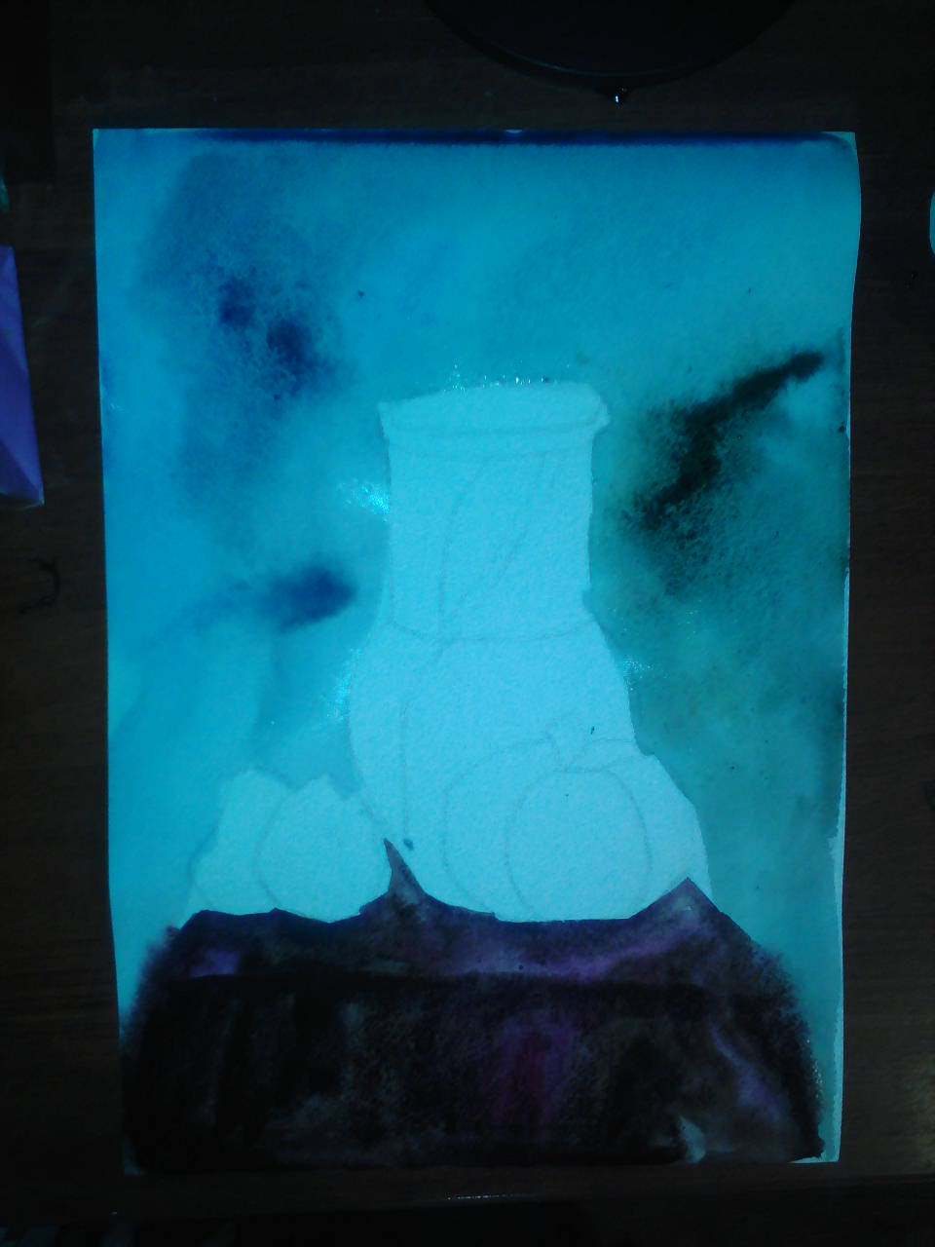

Рисунок А.4 – Работа с фоном

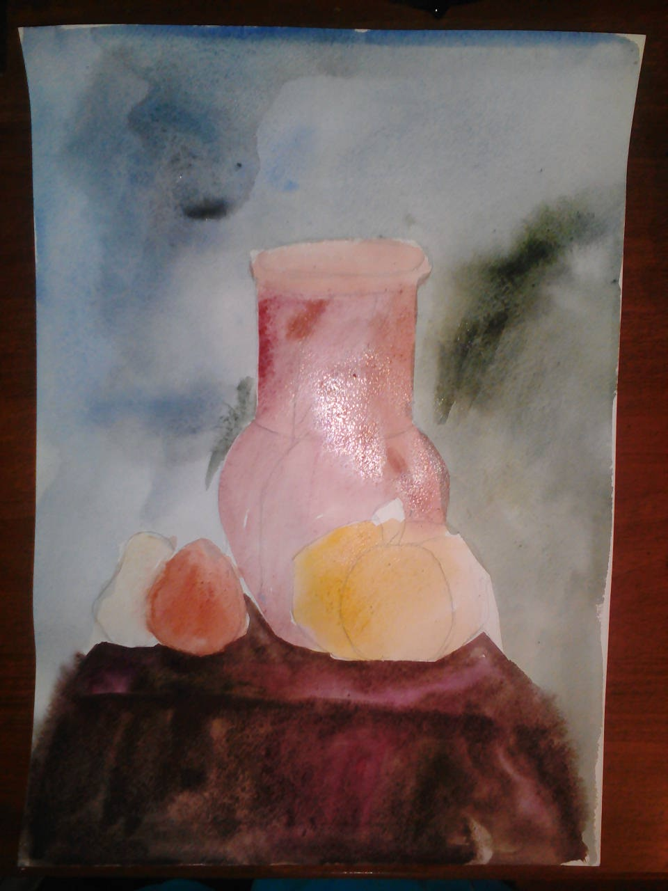

Рисунок А.5 – Нанесение локальных цветов

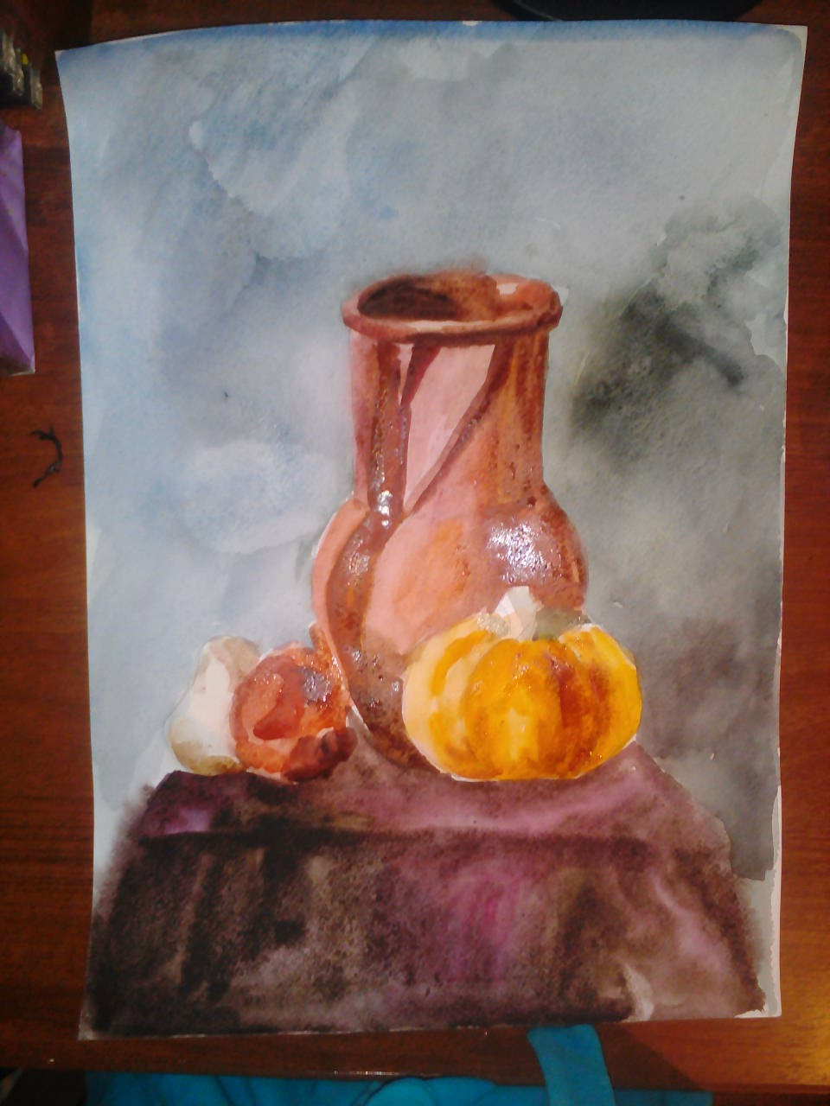

Рисунок А.6 – Обозначение свето-тени

